KMA Mini
使用说明手册
全角色使用、治理与本机运维指南
  - 适用环境：KMA Mini 单实例演示版
版本日期：2026-07-28

目录
在 Word 中右键目录并选择“更新域”，可刷新页码。

1 产品与角色
KMA Mini 是物理单实例 AI 知识库。内容治理决定哪些资料可信、可发布；知识技术治理负责解析、分块、索引、检索和引用。CMS 的 siteKey 仅表示门户站点，不是租户或数据库隔离边界。
角色 | 主要目标 | 常用区域
普通门户用户 | 查找资料并获取带引用回答 | 资料中心、专题、AI 问答
内容管理员 | 审核与发布可信内容 | 内容库、审核中心、分类专题
知识技术管理员 | 保障知识可检索、可评测 | 空间、技术文档、数据集、检索调试
系统管理员 | 管理权限与运行稳定性 | 用户、角色、模型、任务、审计
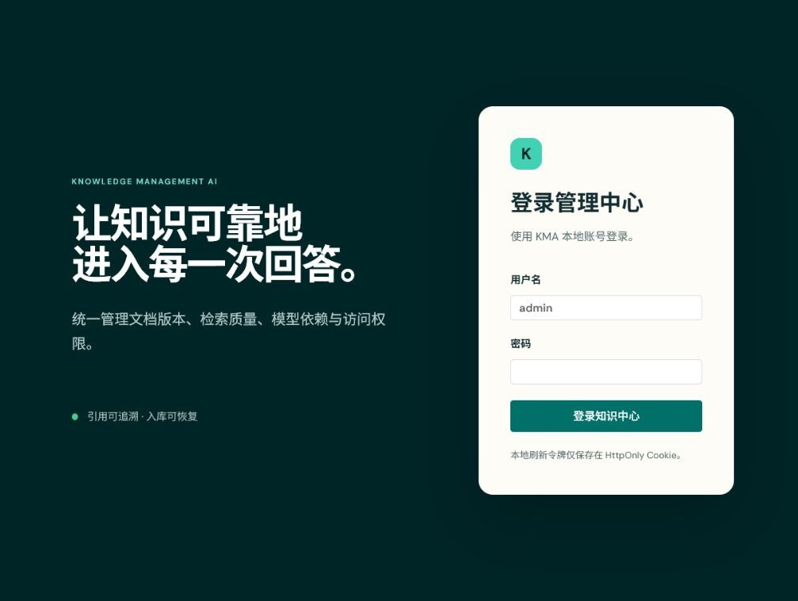
图：登录页

2 门户使用

2.1 资料中心、专题与正文

前置权限
content:read，且满足知识空间 ACL。

操作步骤
- 在资料中心按关键词、专题、内容类型或效力状态筛选。
- 点击资料打开正文并查看来源、效力与专题。
- 在专题学习查看关联内容。

结果验证
只展示已发布、在线且在访问范围内的内容。

2.2 AI 问答与引用

前置权限
qa:use，且满足资料空间 ACL。

操作步骤
- 打开 AI 问答并输入问题。
- 按需限定空间、分类、专题或单篇文档。
- 查看回答状态和引用卡片，点击引用跳转正文。

结果验证
证据充分时得到带引用回答；证据不足时得到明确拒答。

注意事项
问答是资料辅助，不替代正式审签或业务决策。
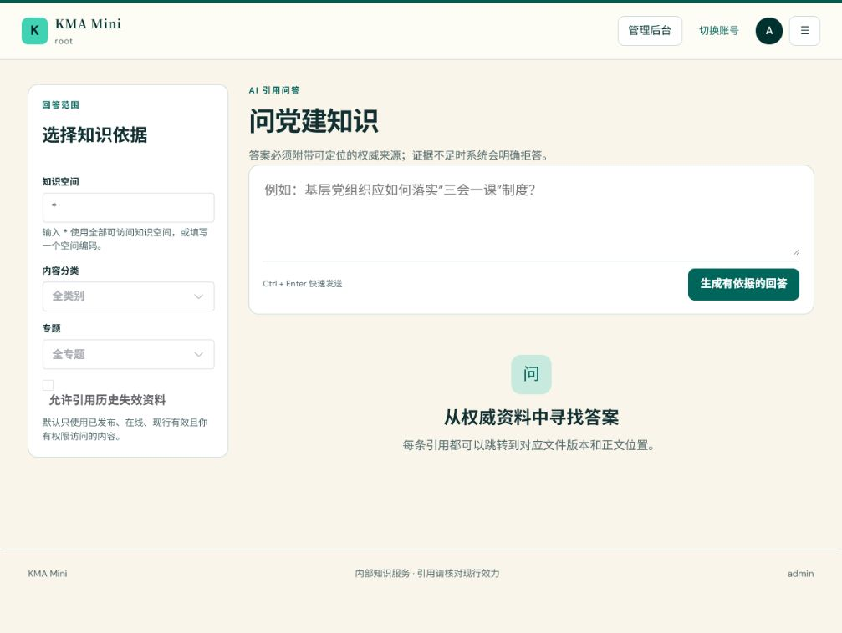
图：门户 AI 问答

3 内容治理

3.1 内容生命周期

前置权限
查看 content:read；审核 content:review；发布 content:publish。

操作步骤
- 在内容库新建或编辑内容并完善来源、效力、摘要和专题。
- 提交审核；审核人员通过或驳回。
- 发布人员发布；必要时下线或修订。

结果验证
草稿和审核中内容不可在门户使用，已发布内容才可检索和问答。

注意事项
保存草稿不等于发布。审核、发布和下线为不同权限。
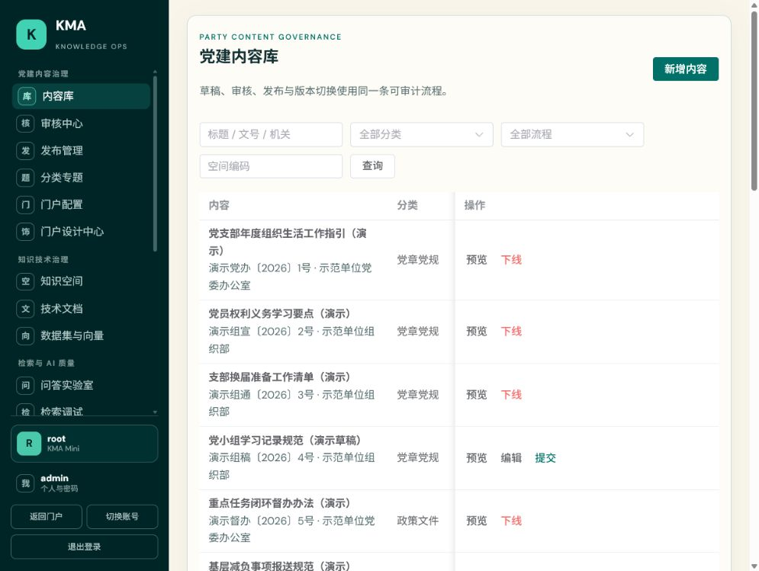
图：内容治理

4 知识技术治理

4.1 知识空间、文档与数据

前置权限
空间查看 space:read；技术文档 document:read；数据集 dataset:read。

操作步骤
- 维护知识空间和 ACL。
- 在技术文档观察上传、解析、分块与入库状态。
- 在数据集与向量查看索引，并在任务与死信处理异常。

结果验证
用户同时满足 RBAC 与 ACL 后才可读取、检索和问答。

4.2 检索、问答与评测

前置权限
retrieval:use、qa:use、evaluation:read。

操作步骤
- 在检索调试查看召回与过滤。
- 在问答实验室核验回答和引用。
- 在 RAG 评测查看 Recall@K、MRR、正确率、引用准确率与拒答率。

结果验证
所有高质量回答均可回溯其资料依据。
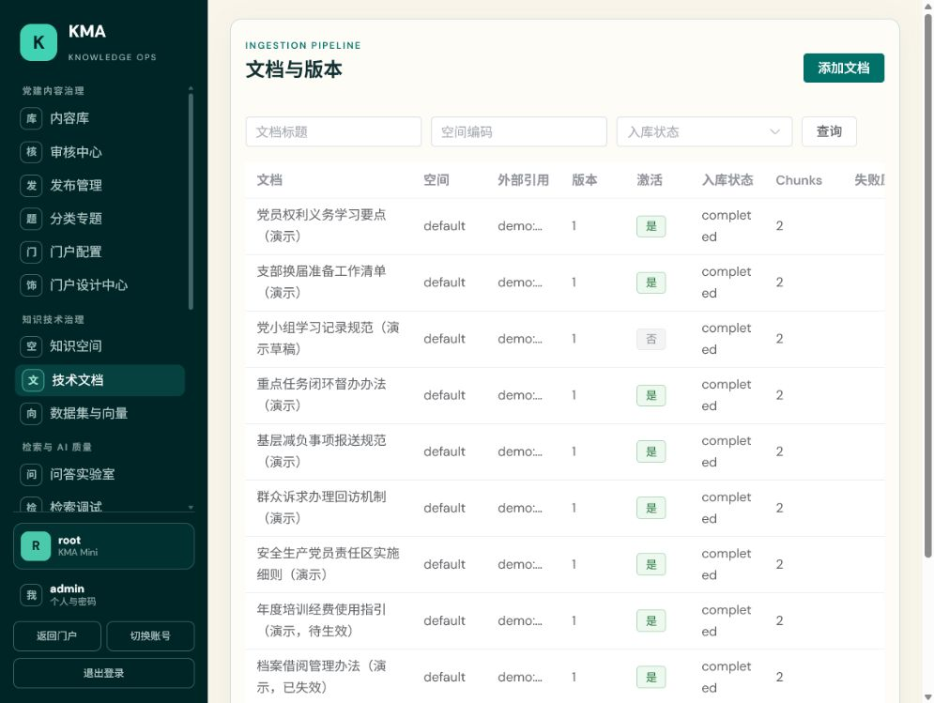
图：知识技术治理

5 门户运营

5.1 设计、预览与发布

前置权限
编辑需要 portal-site:update 与 portal-page:edit；审核、发布需要对应权限。

操作步骤
- 在门户设计中心编辑结构、属性、主题和内容范围。
- 保存草稿后用预览变更打开真实门户版本。
- 确认后保存并送审；审核通过后由发布人员原子发布。

结果验证
预览页面显示“预览中 · Vx”，使用真实资料但不改变当前已发布版本。

注意事项
AI 设计只生成候选提案；应用后仍需保存、审核和发布。
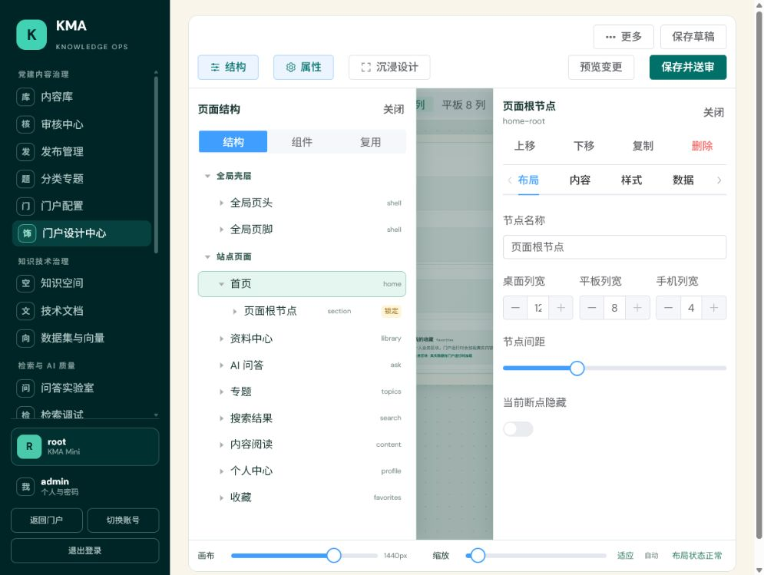
图：门户设计中心

6 系统管理与运维

6.1 用户、角色与组织

前置权限
用户、角色、组织分别需要相应管理权限。

操作步骤
- 创建用户并分配最小必要角色。
- 维护组织归属。
- 通过知识空间 ACL 授予内容范围。

结果验证
路由与 API 都执行授权检查，权限变更刷新会话后生效。

6.2 本机启动、监测与故障处理
- 数据库目标必须为 kma_mini，并启用 vector 扩展。
- 通过进程环境变量提供数据库密码、JWT 密钥和模型密钥，禁止提交到仓库。
- 启动 API（8090）、前端（27183）与按需 Worker；Readiness 应返回 UP。
- 门户无内容时检查发布状态、ACL、内容范围与效力；问答无引用时检查解析/分块、索引、模型与任务。
- 任务积压或死信时检查 Worker、租约、重试次数及外部模型/存储依赖。

7 核心流程图

端到端业务总览
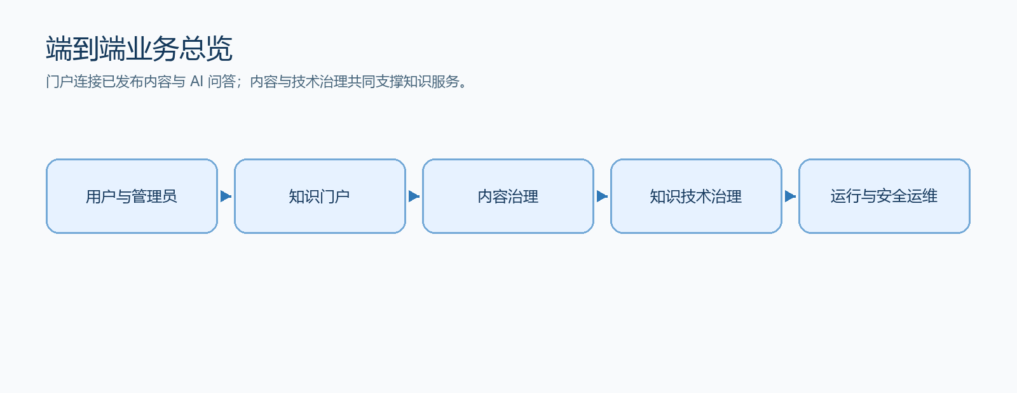
图：端到端业务总览

内容生命周期
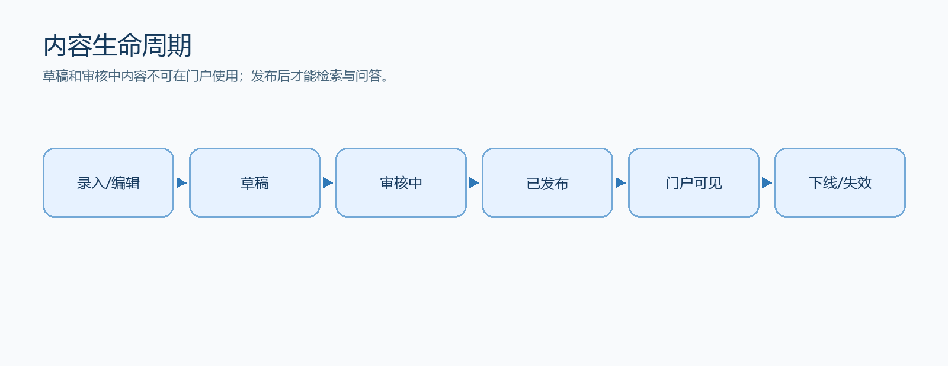
图：内容生命周期

AI 知识库链路
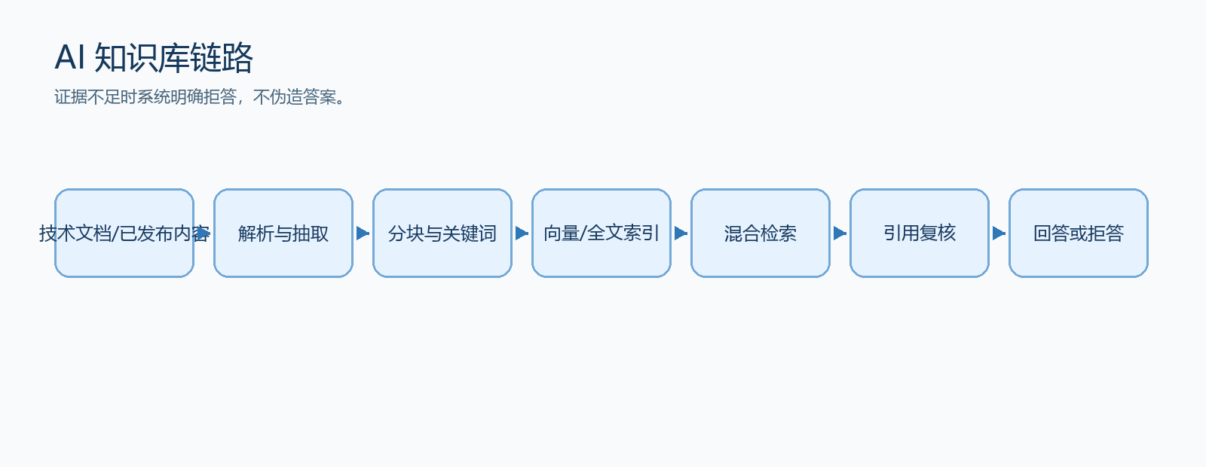
图：AI 知识库链路

权限访问链路
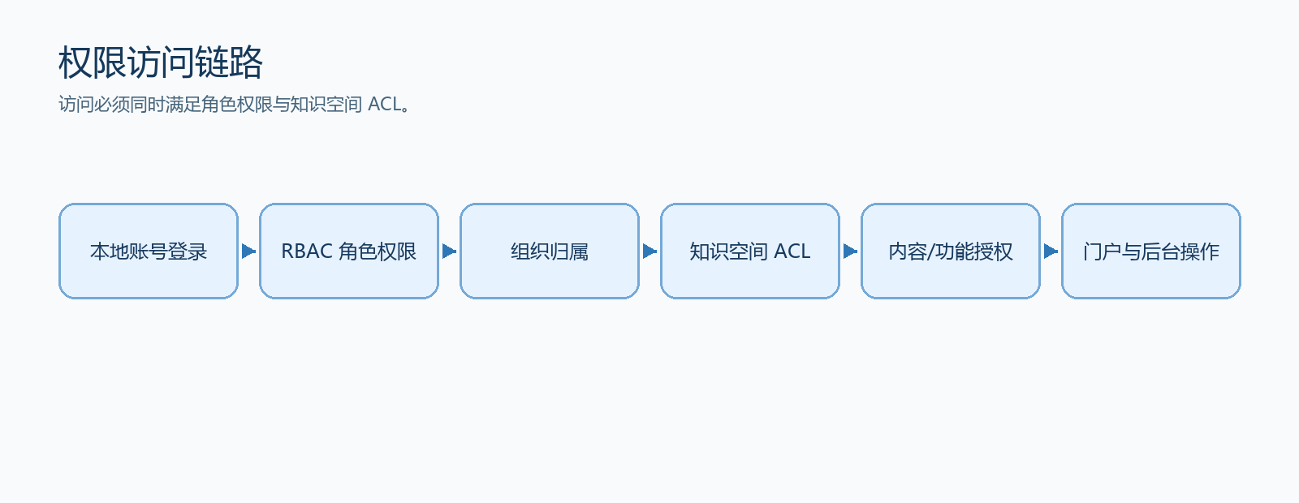
图：权限访问链路

门户设计发布链路
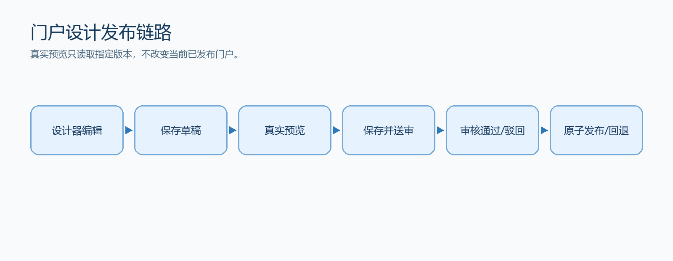
图：门户设计发布链路

